KHUNG KẾ HOẠCH BÀI DẠY
BÀI 2: EXCEL 1. TÊN BÀI: Robot cầm nắm một vật như thế nào?
Môn học: Robotics

I. MỤC TIÊU
1. Về kiến thức
- Nêu được nguyên lý hoạt động của đòn bẩy.
- Nêu được tên một số loại đòn bẩy.
2. Về năng lực
- Lắp ráp được robot Xe gắp cốc trong Robotics.
- Năng lực giao tiếp và hợp tác: Trao đổi, thảo luận để thực hiện các nhiệm vụ học tập.
- Năng lực giải quyết vấn đề và sáng tạo: Sử dụng các kiến thức đã học và các mảnh ghép còn lại để sáng tạo những đồ vật xung quanh robot.
3. Về phẩm chất
- Nghiêm túc, tập trung, tích cực chủ động.
II. THIẾT BỊ DẠY HỌC VÀ HỌC LIỆU
- Thiết bị ROBOTIS OLLO Excel 1.
- Slide giảng dạy OLLO Excel 1 – 2.
- Bài giảng, sách hướng dẫn lắp ráp.
III. TIẾN TRÌNH DẠY HỌC
1. Khởi động (Let’s think)
- Mục tiêu: Tạo hứng thú học tập cho HS.
- Nội dung: HS quan sát video và trả lời câu hỏi.
- Sản phẩm hoạt động: Câu trả lời của HS.
+ Câu hỏi 1: Trong video, cánh tay robot làm được những công việc gì?
Đáp án: Gắp chai nước, rót nước từ ấm, cầm thìa, cầm cốc nước,...
+ Câu hỏi 2: Cánh tay robot thường được sử dụng trong những trường hợp nào?
Đáp án: Được sử dụng trong các quy trình tự động hóa của dây chuyền sản xuất, đặc biệt là các tác vụ yêu cầu cao về tốc độ, sự chính xác và lặp lại theo chu kì.
- Tổ chức thực hiện:
+ GV cho HS xem video và đặt câu hỏi.
+ HS xem video và trả lời câu hỏi.
+ GV lắng nghe và nhận xét.

2. Kiến thức (Let’s learn)
- Mục tiêu:
+ Nêu được nguyên lý hoạt động của đòn bẩy.
+ Nêu được tên một số loại đòn bẩy.
- Nội dung: GV cho HS chia sẻ những hiểu biết của bản thân.
- Sản phẩm hoạt động: Câu trả lời của HS.
+ Đòn bẩy là một vật rắn được sử dụng với một điểm tựa hay còn gọi là điểm quay để làm biến đổi lực tác dụng của một vật lên một vật khác. Đòn bẩy có điểm tựa, điểm lực và điểm hành động.
+ Một số loại đòn bẩy:
- Loại 1: Điểm tựa ở giữa vật cần nâng và lực tác dụng.
- Loại 2: Vật cần nâng ở giữa lực tác động và điểm tựa.
- Loại 3: Lực tác động ở giữa vật nâng và điểm tựa.
- Tìm điểm tựa, điểm hành động, điểm lực trong kẹp.
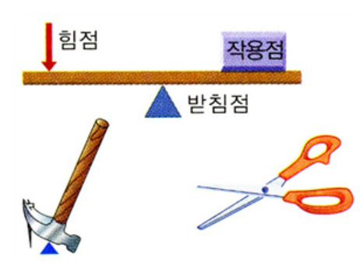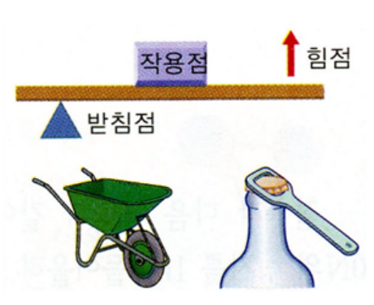
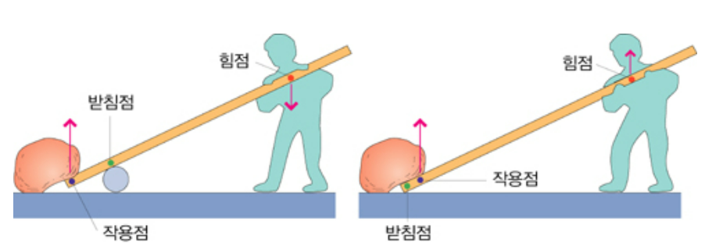

- Tổ chức thực hiện:
+ GV cho HS chia sẻ những hiểu biết về đòn bẩy.
+ GV giới thiệu kiến thức đòn bẩy và các loại đòn bẩy với HS.
3. Luyện tập (Let’s build)
- Mục tiêu: Củng cố, luyện tập kiến thức, lắp ráp robot.
- Nội dung: Lắp ráp robot theo các bước hướng dẫn trong sách.
- Sản phẩm hoạt động: Sản phẩm robot của HS.
- Tổ chức thực hiện:
+ GV yêu cầu HS mở hộp, lựa chọn các mảnh ghép và lắp ghép robot.
+ HS tiến hành lắp ráp robot Xe kẹp.
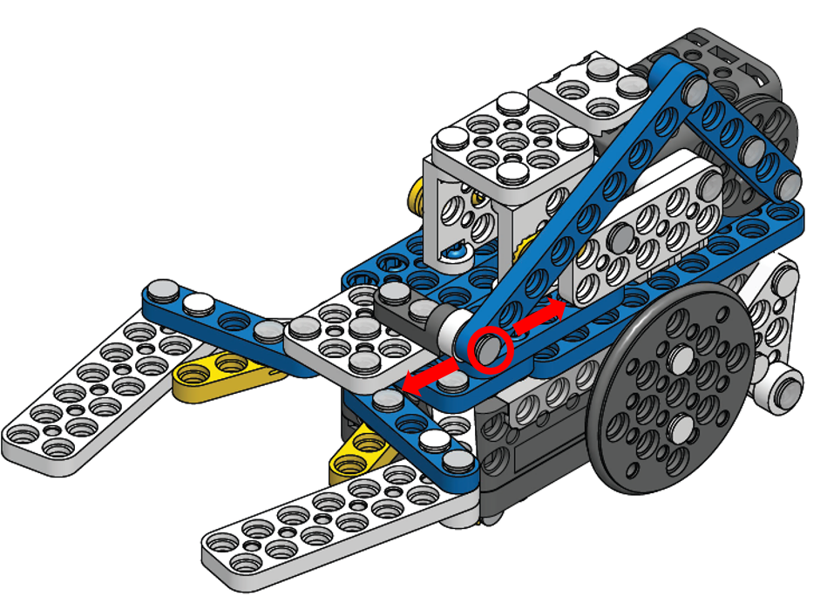
4. Vận dụng (My own robot)
- Mục tiêu: Vận dụng các kiến thức đã học để sáng tạo thêm các sản phẩm khác
- Nội dung: HS vận dụng các kiến thức, trí tưởng tượng và các mảnh ghép còn lại trong hộp để sáng tạo, lắp ráp thêm các vật trang trí cho robot
- Sản phẩm hoạt động: Sản phẩm robot sáng tạo của HS.
- Tổ chức thực hiện:
+ GV hướng dẫn HS lắp ráp sáng tạo thêm.
+ HS tiến hành lắp ráp, sáng tạo dựa trên những gợi ý của GV và những mảnh ghép còn trong hộp.
5. Tự học (Let’s move)
- Mục tiêu: Vận hành được robot đã lắp.
- Nội dung: HS vận hành robot vừa lắp, chơi với robot.
- Tổ chức thực hiện:
+ GV tổ chức cho HS chơi với robot sau khi lắp xong.
+ HS tự chơi với robot.
6. Tự kiểm tra (Let’s check)
- Mục tiêu: HS tháo được chốt, sắp xếp ngăn nắp các mảnh ghép vào trong hộp.
- Nội dung: HS tháo chốt, sắp xếp các mảnh ghép.
- Tổ chức thực hiện:
+ GV cho HS tháo chốt.
+ HS tiến hành tháo robot, sắp xếp ngăn nắp các mảnh ghép vào trong hộp, dọn dẹp bàn ghế quanh vị trí ngồi.

